Памятка для родителей поАНТИТЕРРОРИСТИЧЕСКОЙ безопасности

1. Ваши отношения с детьми

Обеспечение безопасности семьи, а в особенности детей имеет очень важное значение. Именно через ежедневное общение со своим ребенком вы узнаете о проблемах и вопросах, которые волнуют его и, решая с ним его проблемы, помогаете ему научиться правильно вести себя в той или иной ситуации. Поэтому первое правило гласит: как можно чаще говорите с детьми, помогайте решать их, пусть даже пустяковые, по вашему мнению, проблемы
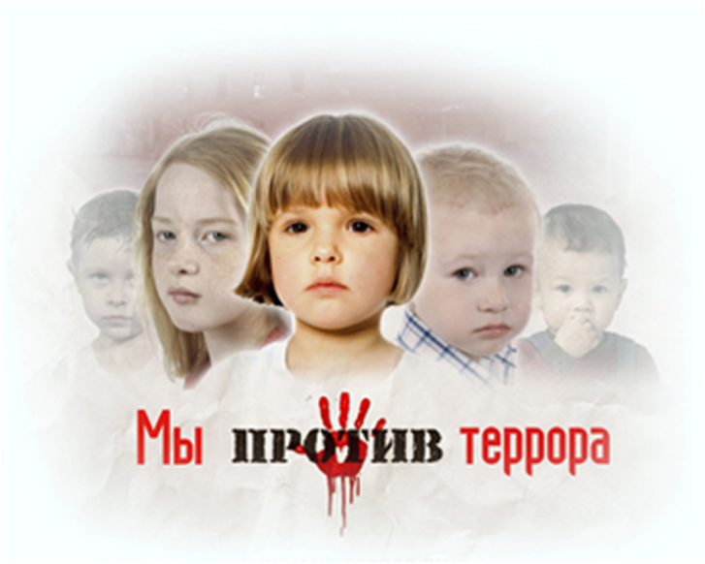
2. Ребенок один дома
С какого возраста можно оставлять ребенка одного? Это зависит от многих обстоятельств: возраст вашего ребенка, его самостоятельность, и насколько вы ему доверяете. Необходимо постепенно приучать ребенка оставаться одного.
Основными правилами, если ребенок остается один дома, должны быть:
1. На видном месте напишите телефоны, по которым он может быстро связаться (ваша работа, мобильный, милиция, скорая помощь, пожарная охрана, соседи).
2. Постоянно повторяйте правила поведения, устраивайте маленькие экзамены, разбирайте ошибки.
3. Сами неукоснительно выполняйте правила по безопасности. Будьте примером.
4. Выучите с ребенком, как его зовут, и как зовут его родителей, а так домашний адрес и телефон
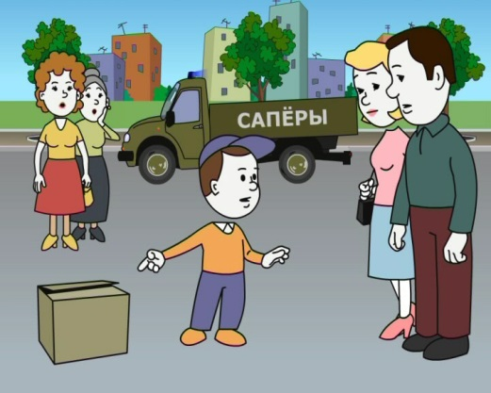
5. Уберите все предметы, которыми он может пораниться.
6. Проверьте, не оставили ли вы включенной воду или газ, выключили ли электронагревательные приборы.
7. Закройте окна и тщательно заприте входную дверь.
8. Уходя в вечернее время, не забудьте включить свет в комнатах, это отпугнет злоумышленников, и вашему ребенку не будет страшно одному.
9. При расположении квартиры на первом этаже, зашторьте окна, а если кто-то стучится в окно, ваш ребенок, не подходя к нему, должен громко кричать: 'Папа! Иди сюда'.
10. При возвращении домой предупредите ребенка об этом по телефону или домофону. Позвонив в дверь, ребенок должен ее открывать только после того, как вы полностью назовете себя.
3.Места большого скопления людей
Бывают случая когда мы принимаем решение пойти на массовое гуляние или перед праздничным днем сходить с ребенком в магазин или на рынок и вместе с ним выбрать подарок. Но как же сделать, чтобы праздник не омрачился поисками друг друга в толпе народа, переживаниями родителей и наказанием ребенка? Для этого необходимо подготовиться к нестандартной ситуации, ее нужно предвидеть.
• Собираетесь ли вы на праздник или просто отпускаете своего ребенка гулять, пришейте к его одежде метки, выполненные на хлопчатобумажной однотонной ткани печатной машинкой или вышитые ниткой с именем, фамилией, телефоном для связи и медикаментозными противопоказаниями.
• Собираясь в места большого скопления народа, оденьте ребенка в яркую одежду, которую вам будет легче всего заметить. Выходя в места массового скопления народа, не забудьте взять с собой фотографии ребенка, наиболее полно отражающие его внешность.
• Входя на площадь, рынок или в магазин, покажите ребенку, где вы с ним встретитесь, если потеряете друг друга. Не назначайте встречу у фонарных столбов или под часами, их может оказаться несколько. Помните, что не только вы держите ребенка за руку, но и он держит вас. Не разрешайте ребенку держать вас за полу, рукав или ручку сумки, ему так легче всего потерять вас. Подходя к прилавку или пробираясь к нужному для вас месту, старайтесь держать ребенка впереди себя.
